**Медицинский колледж при АО «Южно-Казахстанская**

**медицинская академия»**

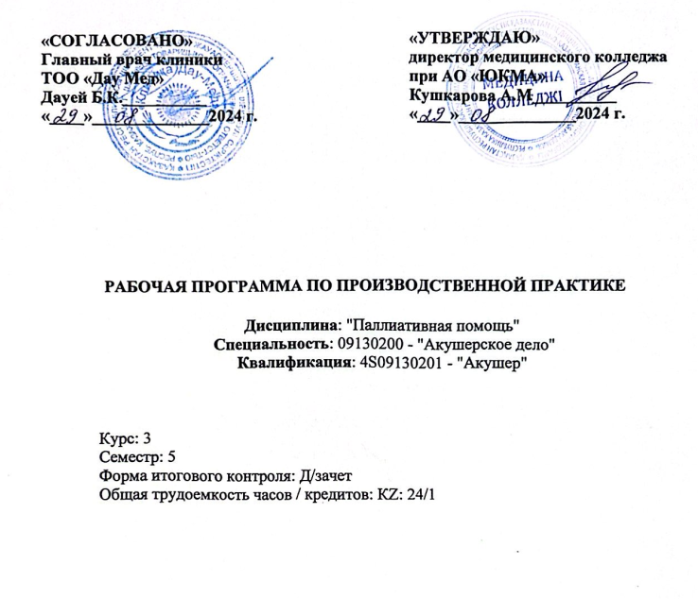

**Шымкент, 2024 г.**

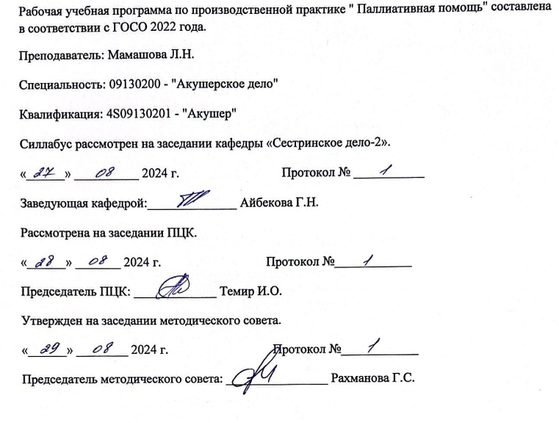

**2.1. Введение:**

Паллиативная медицина-это медицинское обеспечение больных с ограниченным жизненным прогнозом, с активным прогрессированием заболевания, а уход здесь направлен на улучшение качества жизни. Паллиативная помощь направление медицинской и социальной деятельности, целью которого является улучшение качества жизни больных и их семей с опасными для жизни заболеваниями, предупреждение и облегчение их проявлений путем раннего выявления, тщательной оценки и лечения болезненных и других симптомов (физических, психологических и духовных). Понятие паллиативного ухода включает устранение клинических симптомов, решение социальных, психоэмоциональных и духовных проблем пациентов.

**2.2. Цель практики:**

• Освоение минимума клинического обследования и принципов их устранения для выявления синдромов, снижающих качество жизни у больных раком

• Формирование навыков эффективного общения с онкологическими больными, основанных на принципах медицинской этики и понимании роли и ответственности врача в обществе

**2.3. Задачи практики:**

Облегчение физических болей для удобства пациента. Помимо лекарств, паллиативная помощь включает в себя широкий спектр терапевтических методов, включая физиотерапию, трудотерапию и кормление. Освоение минимума клинического обследования и принципов их устранения для выявления синдромов снижения качества жизни у больных раком. Формирование навыков эффективного общения с больными раком, основанных на принципах медицинской этики, понимании роли и ответственности врача в обществе.

**2.4. Конечные результаты прохождения практики:**

* Признает право каждого человека на паллиативную и социальную помощь независимо от диагноза и прогноза
* Понимает культурные аспекты смерти и умирания, основные понятия и принципы паллиативной помощи
* Осуществляет сестринский уход за инкурабельными пациентами с соблюдением этических принципов и норм при оказании паллиативной помощи и демонстрирует способность к устранению болевых синдромов у больных терминального периода
* Понимает важность междисциплинарного вмешательства и использует мультидисциплинарный подход с целью удовлетворения всех потребностей пациента и его семьи
* Выбирает различные методы и методы для обучения и поддержки семьи/пациента в области паллиативного ухода в больнице и дома во время болезни и в период тяжелой потери

**2.5 Пререквизиты практики:**

* Основы сестринского дела
* Основы психологии и коммуникативные навыки

**2.6. Постреквизиты** **практики:**

* Неотложная медицинская помощь
* Медико-социальная реабилитация

**2.7. Содержание практики:**

|  |  |  |  |
| --- | --- | --- | --- |
| **№** | **Наименование тем** | **Краткое содержание** | **Кол.часов** |
| 1 | Принципы оказания паллиативной помощи и сестринского ухода. | Порядок оказания паллиативной помощи и сестринского ухода. Обязанности и роль медицинской сестры в оказании паллиативной помощи. Перечень услуг паллиативной помощи и сестринского ухода. Перечень заболеваний для оказания сестринского ухода. | 8 |
| 2 | Организация работы мобильных бригад и многопрофильных групп специалистов по оказанию  паллиативной помощи. | Состав мобильных бригад. Многопрофильная команда специалистов. Обезболивание и симптоматическая терапия. Порядок оказания паллиативной  помощи в Казахстане. | 8 |
| 3 | Стандарт организации паллиативной помощи на селению Республики Казахстан. | Основные ресурсы здравоохранения в Республике Казахстан. Основные направления деятельности и структура организации оказания паллиативной помощи. Оказание паллиативной помощи больным хроническими обостренными заболеваниями в стадии декомпенсации. Организация оказания паллиативной  помощи детям. | 8 |
|  | **Всего:** |  | **24** |

**2.8. Перечень практических навыков, которые необходимо освоить и/или закрепить**

|  |  |  |
| --- | --- | --- |
| **№** | **Практические навыки, подлежащие выполнению в соответствии с программой** | **Количество** |
| **1** | Медицинская этика в сестринской практике | **1** |
| **2** | Оценка общего состояния онкологических больных |
| **3** | Оценка состояния дыхания онкологических больных | **1** |
| **4** | Оценка пульса онкологических больных |
| **5** | Исследование артериального давления онкологических больных | **1** |
| **6** | Организация сестринского процесса онкологических больных |
| **7** | Проведение методов искусственного питания онкологических больных | **1** |
| **8** | Сестринский контроль онкологических больных |
| **9** | Сестринский процесс в опухоли легких | **1** |
| **10** | Сестринский процесс при злокачественных новообразованиях |
| **11** | Организация психологических реабилитационных мероприятий | **1** |
| **12** | Основы социальной реабилитации |
| **13** | Инструктаж семьи больного | **1** |
| **14** | Инструктаж онкологического больного |
| **15** | Деонтология в сестринской практике | **1** |
| **16** | Пациенты в хосписе |

**2.9. Контроль:** д/зачет

**Д/зачет -** это метод оценки, где студент показывает ментору и преподавателю свои знания и понимание.

**Вопросы для д/зачета:**

1. Определение паллиативной помощи.
2. Клинические проявления пролежней.
3. Паллиативная медицинская помощь больным в стационарных условиях.
4. Цели паллиативной помощи.
5. Особенности оказания психологической помощи онкологическим больным.
6. Важность обучения родственников пациента оказанию паллиативной помощи на дому.
7. Методы паллиативной помощи.
8. Определение степени болевого симптома.
9. Психологические проблемы людей, оказывающих помощь онкологическим больным.
10. Задачи паллиативной помощи.
11. Иммунокоррекционная терапия онкологически больным.
12. Степени интенсивности побочных эффектов противоопухолевых препаратов.
13. Показатели к оказыванию паллиативной помощи.
14. Профилактика побочных эффектов опоидной терапии.
15. Патронажная служба паллиативной медицинской помощи.
16. Определение и функции хосписа.
17. Лечение побочных эффектов опоидной терапии.
18. Уход за больными в тяжелом состоянии.
19. Обязанности отделения паллиативной медицинской помощи.
20. Паллиативная резекция желудка.
21. Оказание помощи онкологическим больным при нарушениях дыхания.
22. Показания к госпитализации в хоспис.
23. Наложение повязки при пролежнях.
24. Основные условия работы бригады медицинского хосписа на дому.
25. Основные принципы паллиативной этики.
26. Оказание помощи при кашле у больных с нарушениями дыхания.
27. Организация нужд по оказанию паллиативной помощи в домашних условиях.
28. Принципы оказания паллиативной помощи.
29. Наиболее распространенные побочные эффекты химиотерапии.
30. Общие способы профилактики пролежней.
31. Показания к паллиативной помощи в домашних условиях.
32. Причины запоров у больных последней стадии онкологии.
33. Роль медицинской сестры при лечении хронической боли.
34. Правила оказания медицинской помощи при паллиативной помощи.
35. Лечение умеренной боли.
36. Помощь при запорах пациентам на последней стадии онкологии.
37. Психологические аспекты паллиативной помощи.
38. Симптомы рака.
39. Социальные показатели для госпитализации в отделение паллиативной помощи.
40. Этические аспекты оказания психологической помощи при паллиативной помощи.
41. Симптомы рака печени.
42. Паллиативная лучевая терапия.
43. Принципы общения с онкологически больными.
44. Лечение сильного болевого синдрома.
45. Уход при III степень пролежней.
46. Принципы паллиативной помощи, утвержденные организацией ВОЗ как основные.
47. Симптомы рака легких.
48. Диагностика пролежней.
49. Организация социальной поддержки больных при паллиативной помощи.
50. Симптомы рака толстой кишки.
51. Аспекты паллиативной медицинской помощи.
52. Права больного при паллиативной помощи.
53. Симптомы рака пищевода.
54. Уход за глазами тяжелобольных.
55. Методы оказания паллиативной помощи.
56. Симптомы рака желудка.
57. Оценка болевых симптомов у детей.
58. Философия паллиативной помощи.
59. Симптомы рака прямой кишки.
60. Актуальность психологической поддержки при паллиативной помощи у детей.
61. Специализированная паллиативная помощь.
62. Симптомы рака поджелудочной железы.
63. Обучение оптимальному социальному взаимодействию между родителями и детьми.
64. IV категории паллиативной помощи детям.
65. Основные симптомы рака молочной железы.
66. Паллиативная помощь при нарушениях функции кишечника.
67. Оценка болевых симптомов.
68. Показания к паллиативной операции.
69. Основные функции медико – социального патронажа.
70. Цели стационарного хосписа.
71. Виды паллиативной операции.
72. Организация ухода за полостью рта больного в бессознательном состоянии.
73. Требования к учреждениям хосписа.
74. Симптомы рака почки.
75. Особенности работы с IV клинической группой диспансерного учета онкологических больных.
76. Цель бригады паллиативной помощи на дому.
77. Паллиативная помощь при заболеваниях сердечно-сосудистой системы.
78. Особенности работы с III клинической группой диспансерного учета онкологических больных.
79. Особенности оказания паллиативной помощи детям.
80. Помощь, оказываемая больному при отеке легких.
81. Клиническая картина IV стадии рака гортани.
82. Требования к бригаде паллиативной помощи на дому.
83. Показания к радикальной операции.
84. Реализация ухода за полостью рта у тяжелобольных.
85. Виды психологической поддержки при онкологических заболеваниях.
86. Клиническая картина рака предстательной железы.
87. Кормление больного с помощью зонда.
88. Этика в паллиативной медицине.
89. Парентеральное кормление тяжелобольного.
90. Немедикаментозные методы борьбы с болью у онкологических больных.

**Критерии оценки**

|  |  |
| --- | --- |
| Оценка | - это непрерывный процесс выявления достижений целей программы практики в соответствии с конечными результатами обучения |
| **Виды оценки** | |
| Итоговая оценка | - это процесс, где тьютор, ментор выявляют уровень освоения знаний, навыков или компетенции в соответствии с поставленными целями и критериями оценки практики.  Оценка осуществляется на базе медицинской организации в форме оценочного собеседования. |

**Рейтинговая шкала**

|  |  |  |  |
| --- | --- | --- | --- |
| Оценка по буквенной системе | Цифровой эквивалент | Баллы (%-ное содержание) | Оценка по традиционной системе |
| А | 4,0 | 95-100 | Отлично |
| А- | 3,67 | 90-94 |
| В+ | 3,33 | 85-89 | Хорошо |
| В | 3,0 | 80-84 |
| В- | 2,67 | 75-79 |
| С+ | 2,33 | 70-74 |
| С | 2,0 | 65-69 | Удовлетворительно |
| С- | 1,67 | 60-64 |
| D+ | 1,33 | 55-59 |
| D- | 1,0 | 50-54 |
| FX | 0,5 | 25-49 | Неудовлетворительно |
| F | 0 | 0-24 |
| Критерии оценки | ***Отлично «А»:*** Студент предоставляет исчерпывающий полный ответ в области.  ***Хорошо «В+» - «С+»:*** Студент демонстрирует знания в области.  ***Удовлетворительно «С» - «D»:*** Студент обладает знаниями в области.  ***Неудовлетворительно «FХ»* - *«F»*:** Студент имеет некоторые представления в области. | | |